森小学校だより平成25年７月１日

　　　　　　　　　　　　　　　　　　　　　　　　　　 学校だより　NO４



*５メートルの捉え方！*

　　　　　　　　　　　　　　　　　　　　校　長　　比奈地　敏彦

　月日の流れというものは、本当に早いものです。ついこの間、新しい年度がスタートしたばかりと思っていましたが、もう、夏休みまで１か月を切る７月になってしまいました。３８０人の森っ子、自分でたてた本年度の目標や夢の実現に向けて、一生懸命頑張っています。特に本年度は、昨年度１度もなかった「皆出席」の日がすでに５日もありました。やっぱり、子どもたちが全員揃うってうれしいことですね。無理は禁物ですが、子どもたち一人一人が、毎日元気で登校できるように、これからも励ましていきたいと思います。

　さて夏と言えば水泳です。毎日、プールから子どもたちの歓声が聞こえてきます。「流れるプールやったよ！」「息継ぎして、１５㍍泳げたよ！」等、授業終了後に、様々な感想を教えてくれる子どもたちです。しかし、大人もそうですが、水に抵抗がない子ばかりではありません。水泳の時間がいやでしかたがない子もいるはずです。そんな子どもたちにとっては、“５メートル”はとてつもなく長い距離に感じるものです。子どもによっては、たった５メートルではないことを我々指導者は常に意識して、安全に気を配りながら、水泳や水遊びの楽しさをどの子にも味わわせていきたいと思います。

　一学期の締めくくりの月として、学び、遊び、そして生活習慣等の総点検をしながら、一日一日を大切に過ごしていきます。御支援、よろしくお願いいたします。



7月２日(火)全校会礼　　　　　　　　 19日(金)食育の日

栄養教諭訪問指導　　　　　 22日(月)Ａ３日課・1学期終業式

４日(木) 参観会・懇談会　　　　　　　　　　 水泳大会準備会

　　　　　　 ＰＴＡ総務委員会　　　　　 23日(火)森町児童水泳大会(会場：森小）

５日(金) 校納金振替日　　　　　　　　　　　 個人面談（～31日、8/1･2、8･9）

８日(月) 弁当持参 ８月５日(月)校納金振替日

Ｂ５日課（～16日まで）　　28日(水)２学期準備

11日(木)ＰＴＡ指名委員会　　　　　 29日(木)Ａ３日課・２学期始業式

15日(月) 海の日　　　　　　　　　　30日(金)児童引き渡し訓練

夏休みは、

　３７日間

　　　　　です。

17日(水）弁当持参・水泳選手を励ます会　　　 弁当持参

18日(木）学年の集い・さわやかトーク31日(土)愛校活動

学校･家庭･地域との連携

　森小学校ＰＴＡでは、子どもたちの健やかな成長を学校・家庭・地域が協働して支えていけるよう、健全育成にかかわる標語を各家庭から募集しました。全部で201点の応募をいただきましたが、どの作品も温かさと優しさがあふれた秀作ばかりでした。その中から選ばせていただいた32点については、地域の皆様にも見ていただけるよう、今後、パネルにして学校のフェンスに掲示していく予定です。夏休み中には御覧いただけるように準備していきますので、楽しみにしていてください。主な作品は、次のとおりです。

* 笑い声　いつも絶やさず　明るい家庭
* あさごはん　食べて一日　元気な子
* 「おもいやり」　みんな笑顔の　キーワード
* 我が子の目、見つめて話せば　心（しん・真）の声
* 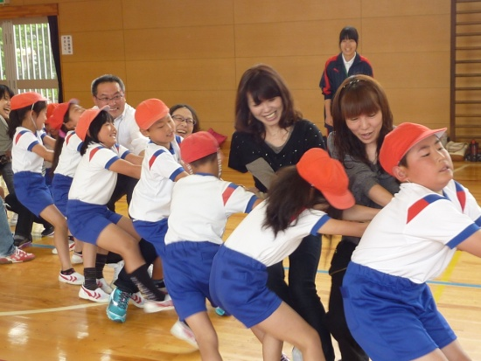　いつもの景色、いつも笑顔で見られるように、交通安全！
* 笑顔の家庭に良い子は育つ
* あいさつは、笑顔を増やす宝物
* おはようの　朝のあいさつ　家庭から
* あいさつは　心のとびらを開くカギ！
* ヘルメット　きみの大事な守り神
* 森っ子　やれる子　頑張る子
* 咲かせよう　大人の愛で子供の夢を

４年生　親子活動の様子

　６月21日（金）に『森っ子フェスタ』を開催しました。一人一人が役割をもち、友達同士声を掛け合ったり、協力したりして一生懸命準備を進めてきたかいあって、当日は、雨にもかかわらずたくさんの方に来校いただき、楽しんでいただきました。単なるお楽しみではなく、この行事を通して、どの子も友達とかかわりながら活動することの楽しさや充実感を味わうことができたように思います。

